アサインソフト選択

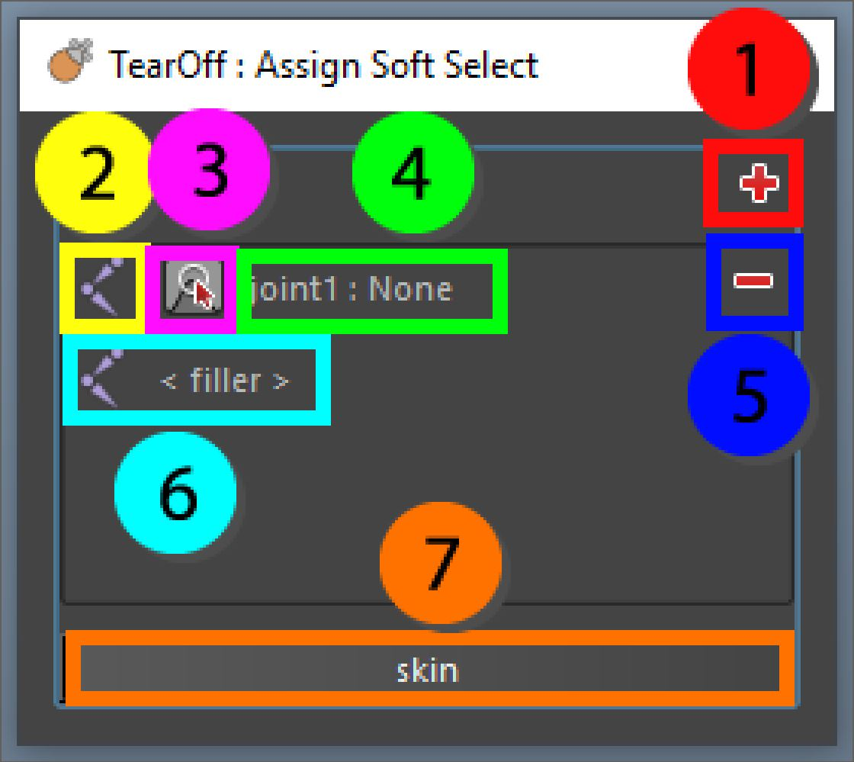

ソフト選択をスキンウェイトに変換します。プラスボタンをクリックすることで、より多くの影響を追加することができます。より多くの影響を追加すると、これらの重みは自動的にブレンドされます。インフルエンスウィジェットを右クリックし、コンテキストメニューを使用して、インフルエンスとソフト選択を再選択できます。

最大影響力や正規化などのスキンクラスタ設定は、スキン重みを適用する際に考慮されます。

1. リストに新しい要素を追加
2. 現在の要素にボーンを割り当てる
3. 現在の要素にソフト選択を割り当てる
4. 要素に割り当てられた現在のジョイントの表示、ソフト選択がある場合は "set "と表示されます。
5. リストから要素を削除
6. フィラーの接合箇所は、メッシュが皮を剥がれていない場合は、フィラーの接合箇所を必要とします、皮を剥がれている場合は、これは空のままにすることができます。
7. 与えられたソフト選択に基づいて、現在のメッシュにソフト選択を割り当てる